一、近期关于房地产政策分析
1、房价目标
国务院要求各城市公布本地区年度房价调控目标的期限于3月31日截止。据统计，在已出台调控目标的城市中，北京是目前惟一提出房价要“稳中有降”的，而其他城市则要求新建住房价格涨幅低于GDP和人均收入增长，这也引发了社会的广泛讨论，对此，住建部已于日前发出通知，要求各地听取民意，对已公布的房价目标酌情调整。
2、银行利率
中国人民银行决定，自2011年4月6日起上调金融机构人民币存贷款基准利率。金融机构一年期存贷款基准利率分别上调0.25个百分点，其他各档次存贷款基准利率及个人住房公积金贷款利率相应调整。五年期以上贷款已达6.8%。
3、银行准备金率
中国人民银行4.17日宣布，从21日起，上调存款类金融机构人民币存款准备金率0．5个百分点。
这是央行今年以来第四次上调存款准备金率。今年以来，央行以每月一次的频率，在过去一季度里先后三次上调存款准备金率。同时，这也是央行自去年以来准备金率的第十次上调。
此次上调之后，大中型金融机构存款准备金率达20.5％的历史高位。
4、房产税试点
上海的房产税试点方案明确，对在沪居民家庭新购且属第二套及以上的住房和非在沪居民家庭新购住房(即“应税住房”)征收房产税，税率因房价高低分别暂定为0.6%和0.4%。试点初期，暂以应税市场交易价格的70%计算缴纳。市场交易单价低于上海上年度新建商品住房平均销售价格2倍(含2倍)的，税率暂减为0.4%。
重庆的房产税方案规定，对包括存量及新增独栋别墅、新购的价格是重庆主城区均价2倍及以上高档公寓、三无人员(在渝无户口、无工作、无投资)在渝购买的第二套及以上住房，征收房产税。税率施行累进税率，即住房交易单价为重庆主城区房屋均价2-3倍的，税率为0.5%；单价为均价3-4倍的，税率为1%；单价在均价4倍以上的，税率为1.2%。
5、住房贷款政策
“国八条”对投资投机性购房、高房价的指向十分明确，既是一系列调控政策延续，又是进一步的“加码”。典型的是：强化差别化住房信贷政策，“对贷款购买第二套住房的家庭，首付款比例不低于60%，贷款利率不低于基准利率的1.1倍”。
从以上政策可以看出，政府对房价的调控已经到了一个历史的高度，显示了政府对住宅房地产调控决心。
二、德阳市场分析
1、德阳市社会经济概况

德阳市位于四川盆地成都平原东北部，南距省会成都41公里，东北接绵阳市，东南与遂宁、资阳两市交界，西南连成都市，西与阿坝州接壤。1983年8月经国务院批准为省辖地级市，四川省重点建设的九大城市之一，是成都旅游门户圈的重要组成部分。全市幅员面积5818平方公里(市区建成区面积50余平方公里），总人口大约388.4万(市区人口63万)。现辖旌阳区、中江县、罗江县1区2县，代管广汉市、绵竹市、什邡市3市，是改革开放后在成都平原上崛起的一座新兴工业城市。
从德阳市区人口增长来看，特别是08年5.12特大地震后，德阳市市区人口增长速度较快。根据政府发展纲要来看，在2020年，德阳将打造成100万的大城市，由此可见，德阳城市化进程将大幅加快，促进消费刚性需求。
德阳是成（都）德（阳）绵（阳）区域经济带的重要部份，是中国重型机械、动力设备制造、新能源产业和磷化工重要基地。另外，德阳建材工业、农产品加工及食品饮料业也比较发达。
德阳经济发展较快，2 010年全市开工灾后重建项目5474个，开工率99.7%；竣工5107个，竣工率93%；完成总投资1448亿元，占92%。实现地区生产总值921.3亿元，增长14.4%；规模以上工业总产值1663.3亿元，增长30.4%；财政总收入187.4亿元，增长44.6%；地方财政一般预算收入45.8亿元，增长43.9%；全社会固定资产投资601.3亿元。
2005年——2009年德阳市区常住人口统计（单位：万人）

历年德阳国内生产总值 单位：（亿元）

德阳历年房产开发投资情况（单位：亿元）
2000年 | 2001年 | 2002年 | 2003年 | 2004年 | 2005年 | 2006年 | 2007年 | 2008年 | 2009年
7.2 | 9 | 11.1 | 15 | 18.8 | 21.5 | 20.9 | 25.7 | 25.5 | 37.7

历年德阳市场成交面积：
 | 2005年 | 2006年 | 2007年 | 2008年 | 2009年 | 2010年（1—7）
销售面积 | 22.21 | 137.79 | 113.03 | 50.44 | 103.24 | 57
历年德阳城镇居民可支配收入：
2000年 | 2001年 | 2002年 | 2003年 | 2004年 | 2005年 | 2006年 | 2007年 | 2008年 | 2009年
6799 | 7224 | 7559 | 7892 | 8500 | 9150 | 10133 | 11585 | 12640 | 14307

2、德阳市房地产市场情况

德阳处于成都和绵阳之间，而商品房屋平均价格相对较低。随着德阳城市化进程的加快，市区城市基础实施进一步完善，潜在的消费群体不断增加。特别是大量外地资本雄厚的房地产开发商涌入给市区房地产开发商注入了个性时尚、环境优美等新的开发理念，增强了开发商的信心，促进房地产开发规模平稳增长。在经历了特大的自然灾害后，接着是经融危机的爆发，在2008年底和2009年初房地产进入了低谷。但2009年3月后，德阳楼市品质良好的楼盘目前也实现了“产销两旺”。从2010年开始，调控政策的不断出台，再次让市场出现了平缓的上升趋势。总体看，目前德阳楼市有如下特征：
1、房屋供应量持续稳步增长，商品房销售趋于理性。
2009年全市房地产开投资37.7亿元，较2008年的25.5亿元有显著上升。2009全市商品房销售额320502万元，较2008年的137239万元也有大幅的上涨。这也应该是商品房销售的一个分水岭，经过2009年的产销两旺后，基本在一定程度上满足了受地震影响的失去房屋的消费群体的刚性需要，加上2010房产新政的出台，让现在的消费者回归理性，会更慎重的选择房产。对住房的品质要求会更高。
2、商品房价格预计平稳过渡。
由于德阳处于成德绵高速经济带中间，地理位置优势以及商品房价均有一定的优势，市区商品房特别是居民住宅的需求仍在逐渐增加。东气迁入德阳市区也为房地产的增长加重了法码。目前德阳在售楼楼盘总体均价约4500元左右，个别位置好的楼盘均价已上升到5500元以上。
3、2011年供应量相对较大。
今年的房地产业在经历了上半年的宏观调控政策风暴冲击后，“萎靡、惨淡”成了2010年房地产的诠释。7月—8月以来,德阳楼市开发商加大促销力度，刚性需求产品供应量上升，在传统的金九银十月，销售终于显现好转。但随着政策调控的深入，11月销售又回归平淡。
自入夏以来，德阳开发商的推盘节奏明显加快，不少楼盘推出中低价位的中小户型，对刚性需求的消费者有较大吸引力。但随着众多楼盘（如：凯丽景湖3期、锦绣珠江、水岸花都·云景、艺墅南岸、汇乐国际·领筑、鑫沙时代 、筑境100、郞域、山水康城、华庭阳光·阳光海、明源国际3期·景致、印象戛纳·青云上、富丽名城、太平洋国际社区、西湖印象、金湖名城·悦湖、佳益集团·湖畔新城、CLD未来城4期·中央公园组团、凯旋国际、旌都银座·彩泉天街、都市乐章、锦绣上城、TOP尚城、天缘地芳、万兴魅力城4·旌城一品、御景东苑、上东风景、骏逸东山二期、东方御景、东山美庐·墅城、翰城国际、北辰·观山水、东方阁、龙湾上城、山海天、瑞琪曼、黄河畔岛等）在售或即将开盘或将动工，如此庞大的供应量对市场消化能力形成考验。

三、项目基本情况
山水康城由四川欣帝达置业有限公司开发
本项目位于德阳市经济技术开发区：
北面为已有住宅，
东面华林制控办公楼，
南面旌湖路，
西面为规划道路。
项目位置佳，环境优美，交通便利，是一处理想的居家之地，项目具体经济指标如下：
项目 | 技术指标
一、规划建设净用地面积 | 17417m²
二、规划总建筑面积 | 53089.33m²
（一）地上建筑面积（计容积率） | 43126.95m²
1、地上住宅建筑面积 | 41710.80m²
2、门卫建筑面积 | 20m²
3、物管用房建筑面积 | 213.04m²
4、下沉式车库面积 | 586.32m²
5、公共厕所面积 | 50.87m²
6、会所建筑面积 | 434.71m²
7、消防控制室建筑面积 | 20.13m²
8、公共通道建筑面积 | 91.08m²
（二）地下建筑面积（不计容积率） | 9962.38m²
1、地下机动车停车库面积 | 6892.06m²
2、地下非机动车停车库面积 | 992.22m²
3、设备用房面积 | 517.56m²
4、其他 | 517.56m²
三、居住户数 | 384户
四、总的建筑基底面积 | 5548.78m²
五、总容积率 | 2.48
1、住宅容积率 | 2.39
六、总的建筑密度 | 31.86%
1、住宅建筑密度 | 25.96%
七、建筑平均层数 | 9层
八、绿地率 | 35.31%
九、机动车位（总数） | 285个
1、下沉式停车位 | 58个
2、地下停车位 | 227个
十、非机动车位（数量、面积） | 477辆（992.22m²）
十一、人均居住用地指标 | 15.12 m²/人
十二、日照分析结论 | 公寓5套（占总套数的1.30%）

四、环境分析
项目位于庐山南路与旌湖路交汇处，交通非常便利且不临主干道；整个项目力求繁华与宁静结合，枕山畔水，集灵气与一身，倾力打造注重健康生活品质的山水之居。
整个小区周边虽然比较安静，但基础配套设施已经相当完善。在交通方面有13、18、19、25、27路等近5条公交线路途经我们这里；周边有全球最大的连锁超市沃尔玛及世纪联华购物中心；中西医结合医院、玛丽医院、妇幼保健院10分钟内即可到达；中行、交行、商行等银行分布在四周；幼稚园、小学、中学也离这里非常近；德阳唯一一家五星级大酒店太平洋酒店离这里仅200米的距离；德阳最大的市政广场电信广场就在项目以北举首可望。完善的配套条件及构成了便利的居家条件。
小区建筑设计由著名的中国汉嘉设计集团担纲设计，根据德阳的气候，及周边的山水风景，外立面特别选用了暖色基调，通过对德阳本地的建筑风格与现代建筑元素的结合提炼，形成了时尚简约的现代主义风格。建筑以此与德阳其他的建筑区分开来。
整个项目占地约17393平方米，总建筑面积53089平方米，由9栋板式楼宇采用C型围合方式组成。在最大限度上，提高了整个小区的通风和采光效果，完全做到了每一间房子都开敞明亮，并有景可观。
在C型围合的基础上，小区采用内高外低的方式布局，从外立面看，增强了小区的层次感，进一步提升了小区的品质，同时也避免了多层与电梯不合理，影响通风采光观景的尴尬局面。小区的最大楼间距达到了80多米，最小的楼间距也超过了国家规定的15米的标准而达到了25.3米。
整个项目还有个德阳首屈一指的创新就是绿化。项目的园林式聘请四川蓝海设计公司执笔设计。为了更体现整个小区的品质感和提升业主的居住质量，通过人工化和自然化得有机结合，分别设计了以小区主景观带为中轴线辐射四组不同风格的四季园林小品，象征着春夏秋冬四季，更与自然和谐。在保持亲子乐园、康乐区等传统园林绿化的基础上，项目还根据中医理论，在园林里大量种植了理疗植物：比如芦荟、檀香、银杏等，通过不同的季节，自然调节人体的免疫结构，在潜移默化中修复人体，真正达到住在山水间，活在健康里的优质生活品质。
在整个小区的动线分布上，我们也为业主做了充分考虑。采用了全地下停车场的方式对小区的人车进行分流。小区的人行出入口与车行出入口完全分离开来，保证了小区的行人安全的同时，也保证了整个小区的居住品质。

五、产品分析
1、项目SWOT分析；
（1）优势：（S）
地块方正、平坦；
交通比较便利，市政等配套设施基本完善；
纯居住住宅；
中庭突出，能营造出小区的自然人、文环境，提升小区档次；
定位的户型比例恰当，平面结构好、面积适中、有竞争力，有差异化；
本片区的大环境适宜居家，靠近东山，毗邻旌湖，空气清新；
开发商实力较强，开发速度和工程进度能够得到有利保障。
（2）劣势：（W）
目前是庐山路开发位置最偏的一个楼盘，人流量较小；
东西方向住房较多，住房两面临路；
规模较中等，其他规模相近楼盘相比不具备规模优势；
离市区相对较远，交通成本较高；
在工业开发区内；
目前周边的生活配套不尽完善。
（3）、机会点（O）
整体城市规划对我们有利；
经融及财政政策对房地产大力的支持。
（4）、威胁点（T）
年度市场推出量大；
区域内各种档次楼盘较多，市场竞争较为激烈；
经融危机的影响时间难以估计。
2、项目产品定位：
本项目产品定位于多层、电梯小高层。
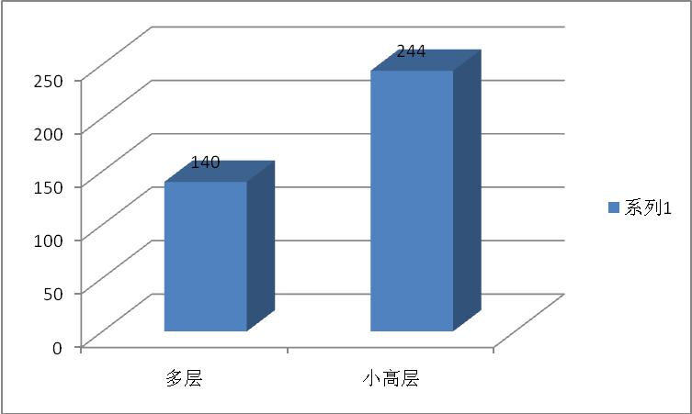
项目房屋面积配备比例：
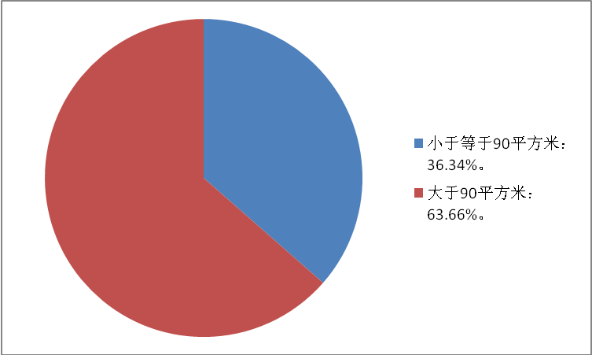3、户型分析：
各户型均匠心独具。在满足完美平面设计的基础上更融入了丰富的空间感受，每个户型均引入了入户花园、可变空间，以及大面宽飘窗的通透感、景观阳台的延伸感等。以灵动的空间布局，来满足客户不同需求。
六、价格分析
1、竞争楼盘价格分析
明源国际：
占地约103亩、总建筑面积约20余万平方米 ；高档社区，建筑形态：高层和小高层；销售价格：均价5300元/平方米；开发商：德阳明源房地产有限公司 。
华庭阳光：
占地约154亩、总建筑面积约40余万平方米 ；建筑形态：高层、小高层、多层；处于咨询状态；销售价格：均价4700元/平方米；开发商：四川明康置业有限公司。
印象嘎纳：
占地约120亩、总建筑面积约20余万平方米 ；建筑形态：多层、高层电梯公寓 ；销售价格：均价4700元/平方米；开发商：天河房地产开发有限责任公司 。
朗域：
总建筑面积约12万平方米 ；建筑形态：多层电梯、高层电梯 ；销售价格：销售价格：均价4500元/平方米；开发商：德阳文泰投资有限公司 。
2、山水康城价格分析
由于该项目为纯居住建筑，且为一梯两户板式户型，在该片区为稀缺产品，所以虽然规模较小，但通过一、二批次的销售，现在的尾盘在售房源的销售均价达到4600元/平方米

七、去化分析
该楼盘已经销售尽尾声，剩十余套房源。由于受房价走高的影响，目前主要为140平米左右的三室户型，总款相对较大。其次需求此类房源的客户多为二次以上置业，目前政策对二套以上住宅控制较严，所以销售缓慢。
工程上基本完工，正在做绿化工程，现已是现房呈现。

八、客源分析

从置业情况分析
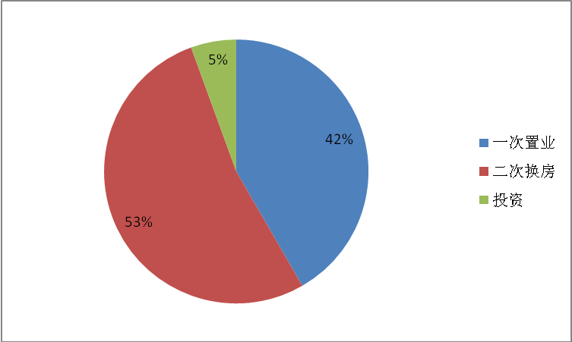

从付款方式分析
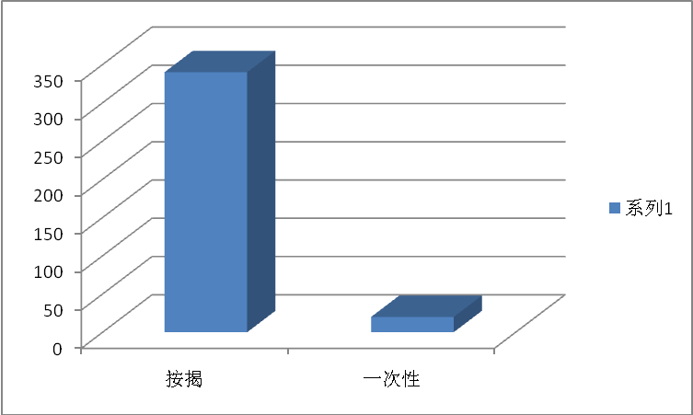

从购房人地域分析
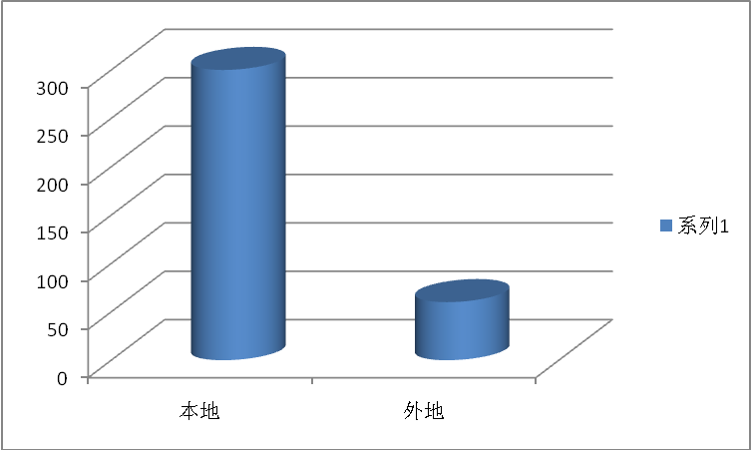

从年龄段分析
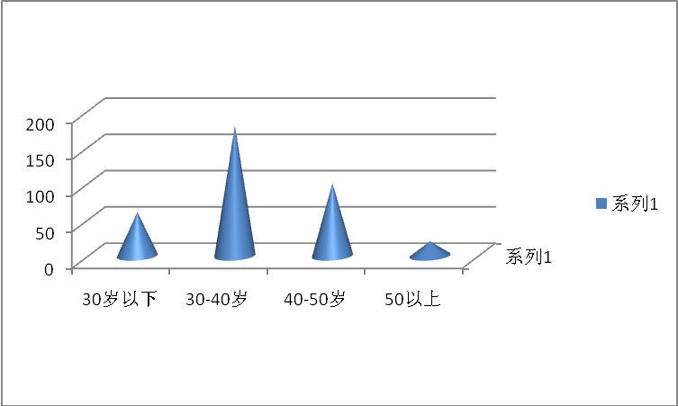

九、企划分析
楼盘广告主题：城市墅景洋房
该项目分为两个批次开盘
第一批次主要为多层住宅和少量11层电梯住宅，采取了会员入会的方式，并在开盘当天按到房先后顺序有不同优惠，使得大量客户在开盘前一天就通宵守候，场面非常火爆。
第二批次主要为11层电梯住宅和少量多层住宅，考虑到多层需求客户较多，在采取了第一次会员入会的基础上，增加了第二批次排号客户，并适成了房号紧张、场面轰动的效应。
两批次的开盘都达到预期的效果。
广告上主要采用了路灯灯杆广告、报纸、户外硬牌、DM单、电视、短信、网络等，利用了最小的广告费用，达到了最好的组合效果。

十、综合分析
该项目由于规模较小，与其他楼盘相比，在品质和绿化、配套上均不占优势。所以其主要宣传11层小高层电梯、多层洋房和板式一梯两户的独特性，以及创新的绿化理念与周边楼盘形成了鲜明的对比，从众多大盘中脱颖而出，最终赢得了市场的青睐。

